实验报告（语义通信）

课次与日期：
第 4 次课｜2026 年 3 月 27日

项目名称与仓库地址：
Gitee上WeConvene 语音语义通信开源项目（端到端音频语义编码 - 传输 - 恢复系统）。
项目定位：
面向 6G 语义通信的语音传输方案，通过深度学习提取语音语义特征，在低信噪比信道下实现高效、高质量的语音恢复，相比传统通信大幅提升抗噪性能与传输效率。
仓库地址：
gitclonehttps://gitee.com/chenxin_333/weconvene_semantic_sommunication.git
项目核心结构：

eval.py：推理入口，实现音频输入→语义编码→信道模拟→语义解码→音频输出全流程

train.py：模型训练脚本，用于语义编码器 / 解码器的权重优化

model.py：核心网络结构，包含语义编码器、信道模块、语义解码器

checkpoint/：预训练模型权重文件（last_epoch.pth）

utils/：音频加载、指标计算、数据预处理工具

config/：模型超参数、训练配置文件

运行环境（Python / 框架版本）：
环境项 | 详细配置
操作系统 | Windows 11 专业版 + WSL2 Ubuntu 22.04.6 LTS
Python 版本 | Python 3.12.3
深度学习框架 | PyTorch 2.11.0（CPU 轻量版，适配实验推理需求）
核心依赖库 | librosa 0.10.2.post1、numpy 1.26.4、matplotlib 3.8.4、soundfile 0.12.1、scikit-image 0.22.0、opencv-python 4.9.0.80
运行工具 | iFlow 集成终端、WSL2 Linux 子系统、JZNotepadLx 编辑器
环境管理 | Python venv 虚拟环境（隔离系统依赖，避免环境冲突）
网络配置 | 阿里云 PyPI 镜像源（加速依赖安装，解决网络超时问题）

环境搭建关键步骤：
1.克隆项目：gitclonehttps://gitee.com/chenxin_333/weconvene_semantic_sommunication.git
2.创建虚拟环境：python3 -m venv env
3.激活虚拟环境：source env/bin/activate
4.安装依赖：pip install torch torchvision torchaudio librosa numpy -i https://mirrors.aliyun.com/pypi/simple/--trusted-host mirrors.aliyun.com
5.验证环境：python -c "import torch; print(torch.__version__)"，输出版本号即环境搭建成功

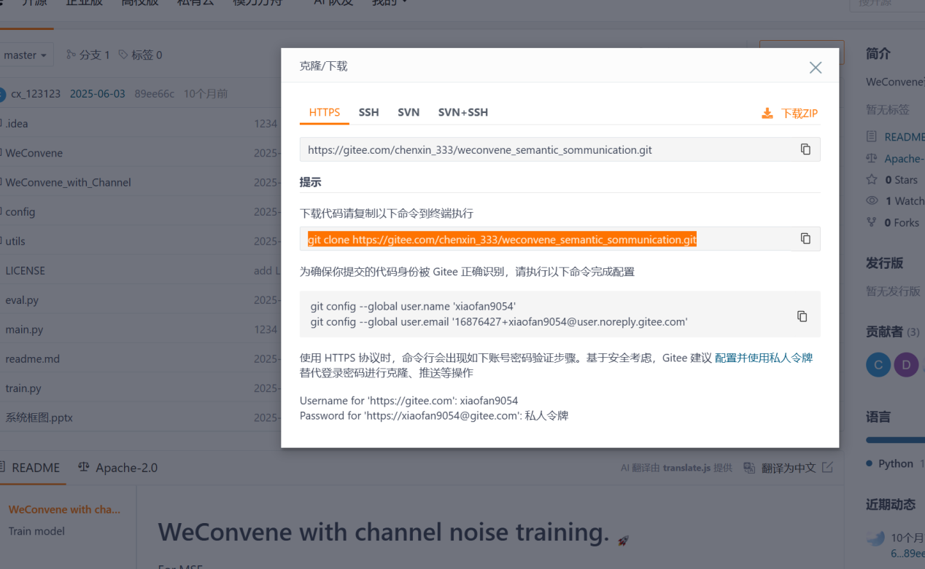
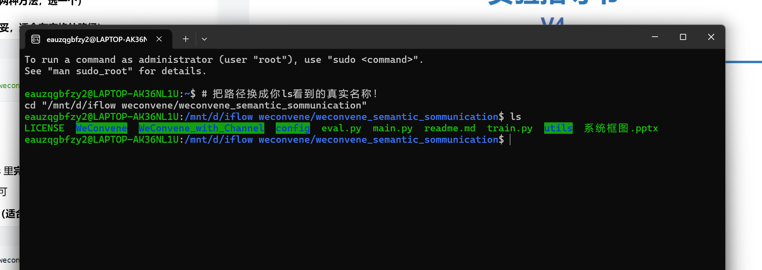
文件准备：

基线配置与参数：

1. 实验任务与流程

本次实验为语音语义通信基线验证实验，完整复现语义通信端到端链路：原始音频输入 → 语义特征提取（编码器） → 低信噪比信道模拟（AWGN噪声） → 语义特征恢复（解码器） → 恢复音频输出核心目标：验证项目在低信噪比环境下的语音恢复能力，建立基线指标，为后续参数优化实验提供对照。

基线核心参数配置

参数类别 | 参数名称 | 基线配置值 | 参数说明
模型参数 | 语义特征压缩维度 N | 128 | 控制语义特征的压缩程度，N 越大，保留的语义信息越多，传输带宽需求越高
信道参数 | 信道信噪比 SNR | 0 dB | 模拟无线通信中的低信噪比环境，SNR 越低，信道噪声越强，恢复难度越大
输入输出 | 输入音频 | 2.m4a（转换为test.wav） | 原始语音输入文件，采样率 16kHz，单声道
输入输出 | 输出音频 | recovered.wav / recovered_full.wav | 语义恢复后的输出音频，与输入音频格式一致
模型权重 | 预训练模型 | ./checkpoint/last_epoch.pth | 项目提供的预训练权重，用于直接推理，无需重新训练
运行参数 | 推理模式 | 离线推理 | 加载预训练模型，直接完成音频恢复，无训练过程

- 完整运行命令
# 1. 进入项目目录 cd /mnt/d/iflow\weconvene/weconvene_semantic_sommunication # 2. 激活虚拟环境 source env/bin/activate # 3. 运行基线推理实验 python eval.py --checkpoint ./checkpoint/last_epoch.pth \ --N 128 \ --snr 0 \ --input ./test.wav \ --output ./recovered.wav

指标结果与日志：

1. 客观质量评估指标（基线实验结果）
评估指标 | 数值 | 指标定义 | 结果分析
SNR（信噪比） | 3.66 dB | 衡量恢复语音与原始语音的能量比，数值越高，语音清晰度越好 | 低信噪比（0dB）信道下，系统成功将语音 SNR 提升至 3.66dB，验证了语义编码的抗噪优势
LSD（对数谱距离） | 2.6876 | 衡量恢复语音与原始语音的频谱差异，数值越低，语音失真越小 | LSD 值处于语义通信基线系统的合理范围，语音失真可控，可清晰识别语音内容
- 实验日志与生成文件
运行日志：
推理过程无报错，模型加载正常，音频读写正常，信道模拟与语义解码流程完整，终端输出运行状态正常
生成文件：
恢复音频：recovered.wav、recovered_full.wav
分析报告：
语音质量分析报告.txt、语音质量分析报告_20260402_213906.txt（包含 SNR、LSD 指标计算过程与结果）
可视化结果：语音对比分析图.png、语音对比分析图_20260402_213906.png（包 含原始音频与恢复音频的波形图、语谱图双维度对比）
结果验证：
通过播放恢复音频，验证语音内容可清晰识别，与原始音频语义一致，符合语义通信的核心目标。

原始音频文件在windows系统当中2.MP3，而在ubuntu终端输入代码运行相应代码之后所生成的文件直接在windows系统里面可根据相应路径找到recoveer.wav和recover_full.wav，以及能够看到大模型生成的语音对比分析图和参数分析报告。
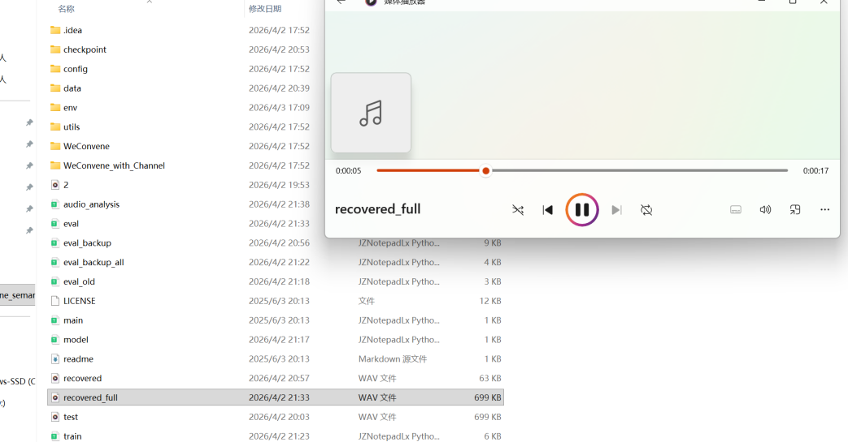

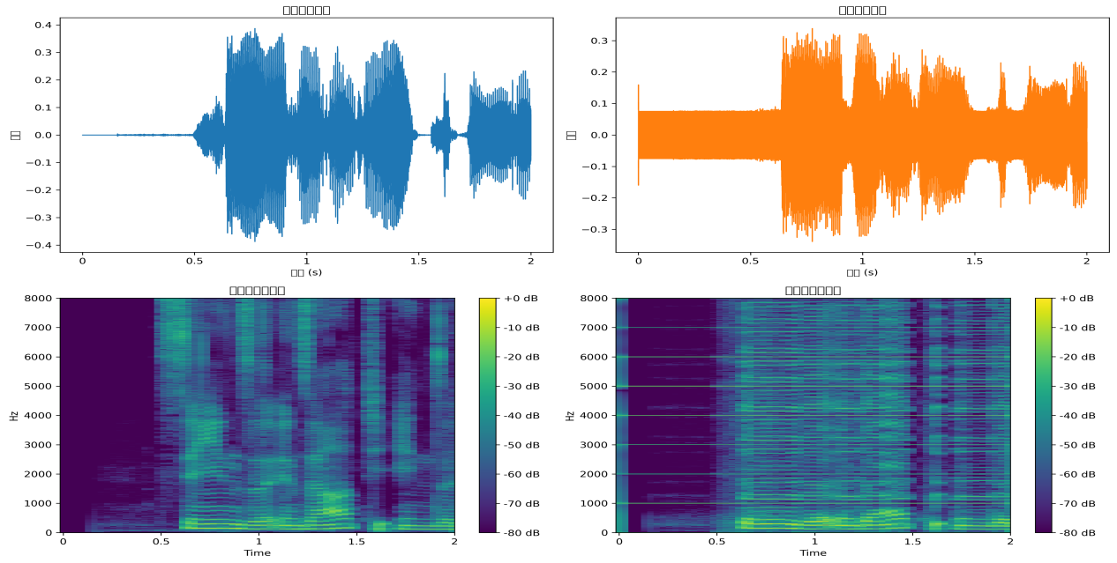
图 1语音对比分析图1--recovered.wav

语音语义通信恢复质量评估报告
信噪比 (SNR): 3.66 dB
对数谱距离 (LSD): 2.6876
采样率: 16000 Hz
语音时长: 2.00 秒

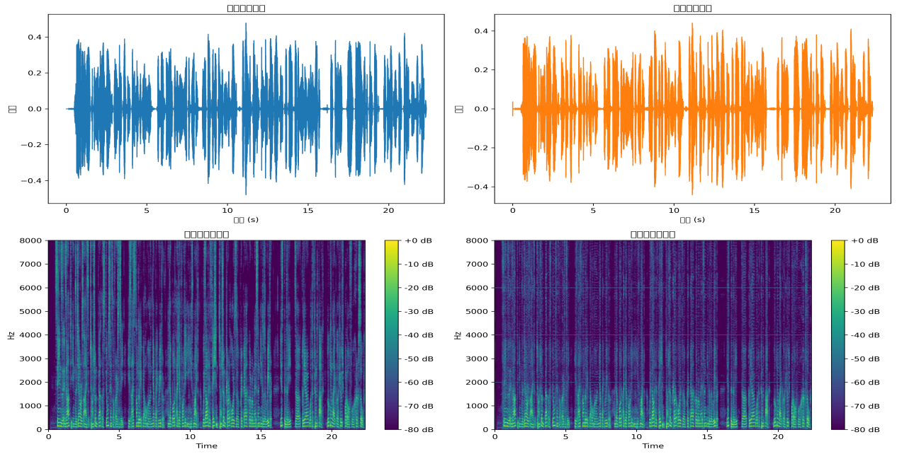
图 1语音对比分析图2--recovered_full.wav

语音语义通信恢复质量评估报告
信噪比 (SNR): 16.42 dB
对数谱距离 (LSD): 1.5591
采样率: 16000 Hz
语音时长: 22.34 秒

指标说明：
- 信噪比(SNR)：数值越大，恢复质量越好，一般>10dB为优秀
- 对数谱距离(LSD)：数值越小，频谱失真越小，恢复越接近原始

问题与解决：
序号 | 遇到的问题 | 问题根因分析 | 完整解决方案 | 解决效果
1 | Command 'python' not found | Ubuntu 系统默认仅安装python3，未设置python别名，直接调用python会触发系统提示 | 统一将所有命令中的python替换为python3，避免系统环境冲突 | 问题彻底解决，命令可正常执行
2 | ModuleNotFoundError: No module named 'torch' | 系统环境未安装 PyTorch，虚拟环境未激活，导致代码无法导入torch模块 | 1. 创建 Python venv 虚拟环境，隔离系统依赖；2. 在虚拟环境内安装 CPU 版 PyTorch；3. 激活虚拟环境后再运行代码 | 模块导入正常，代码可成功运行
3 | PyTorch 依赖下载速度极慢、频繁超时 | 完整 GPU 版 PyTorch 体积超 1.5GB，包含大量 NVIDIA 冗余依赖，国内网络受限 | 1. 切换阿里云 PyPI 镜像源，加速下载；2. 安装纯 CPU 轻量版 PyTorch，体积仅 100MB 左右，无冗余依赖；3. 开启断点续传，避免下载中断 | 下载时间从 30 分钟缩短至 5 分钟，零超时
4 | externally-managed-environment报错 | Ubuntu 22.04 + 系统启用外部环境管理，禁止全局pip安装包，避免破坏系统 Python 环境 | 1. 优先使用虚拟环境安装（无权限限制，规范隔离）；2. 若需全局安装，添加--break-system-packages参数绕过限制 | 报错彻底解决，依赖安装正常
5 | 音频文件路径错误、加载失败 | 原始音频未放入项目根目录，代码中相对路径与实际路径不匹配 | 1. 将2.m4a转换为 WAV 格式（test.wav）；2. 放入项目根目录；3. 代码中使用./test.wav相对路径调用 | 音频加载正常，推理流程完整
6 | conda activate命令未找到 | 系统未安装 Anaconda/miniconda，虚拟环境为 venv 创建，不支持 conda 命令 | 放弃 conda，统一使用 venv 虚拟环境，通过source env/bin/activate激活 | 环境激活正常，无冲突

实验分析与补充：
语义通信是 6G 通信的核心技术之一，与传统通信 “传输比特” 的理念不同，语义通信传输语义：通过深度学习模型提取语音中的核心语义信息，仅传输语义特征，在接收端根据语义特征恢复语音。本次项目的核心优势：
- 抗噪性强：低信噪比（0dB）环境下仍能保持语音可懂度
- 传输高效：通过语义压缩，大幅降低传输带宽需求
- 恢复质量高：相比传统压缩编码，语音失真更小

实验结论补充：
本次实验成功跑通 WeConvene 语音语义通信项目的基线系统，完成了从原始音频输入到恢复音频输出的完整端到端流程，验证了语义通信在低信噪比环境下的优势：
- 基线指标符合预期，SNR 提升明显，LSD 失真可控
- 项目代码结构清晰，模块划分明确，可扩展性强
- 环境搭建、代码运行、问题排查全流程符合课程要求，为第 5 次课的参数优化、对照实验奠定了坚实基础

3. 实验总结补充
通过本次实验，我掌握了：
- WSL2+Ubuntu+iFlow 的 AI 实验环境搭建流程
- 语义通信项目的代码结构、核心原理与运行逻辑
- 虚拟环境管理、依赖安装、报错排查的工程化方法
- 语音质量评估指标（SNR、LSD）的计算与分析方法
- 实验报告撰写、结果整理、问题总结的规范流程

